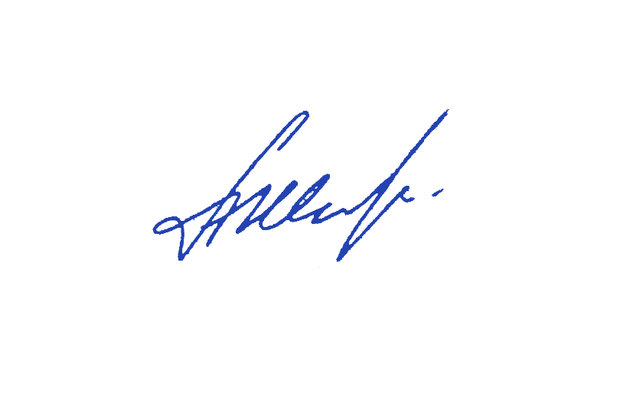  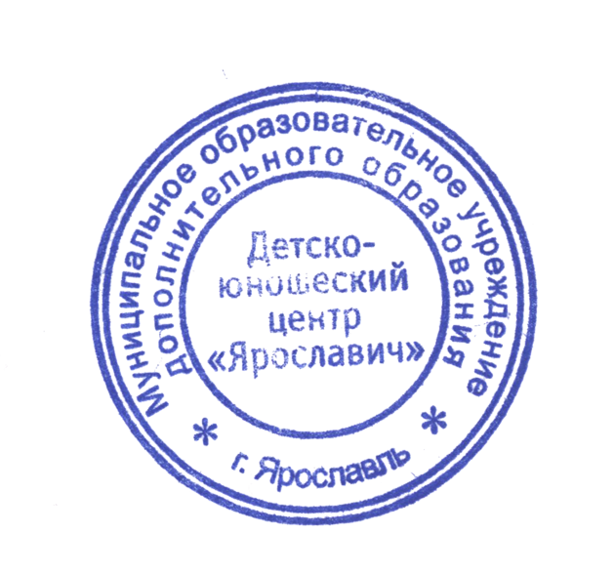 | «УТВЕРЖДЕНО» Директор МОУДО ДЮЦ «Ярославич»  ________________ А. К. Шленев  «09» января 2025 г.

Наставнические пары на 2025 года
Ф.И.О. наставников | Ф.И.О. наставляемых
Андрианова М.А., педагог дополнительного образования ДОС «Золотой ключик» | Игнахова Э.Н., педагог дополнительного образования ДОС «Золотой ключик»
Андрианова М.А., педагог дополнительного образования ДОС «Золотой ключик» | Кремлякова Валерия Анатольевна, педагог дополнительного образования ДОС «Золотой ключик»
Смирнова В.В., педагог-организатор, заведующий организационно-методическим отделом | Павлова И.Н., заместитель директора по учебно-воспитательной работе

